Poniżej znajduje się sugerowana treść do publikacji w mediach społecznościowych (załączone są opcje ilustracyjne). Może to przydać się do propagowania tematu tego miesiąca dotyczącego zdrowia i dobrego samopoczucia — Rodzicielstwo i sprawowanie opieki — wśród członków. Zachęcamy do udostępnienia publikacji na wewnętrznych platformach komunikacyjnych oraz za pośrednictwem własnych kont na portalu LinkedIn, w zależności od sytuacji.

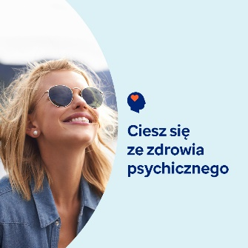  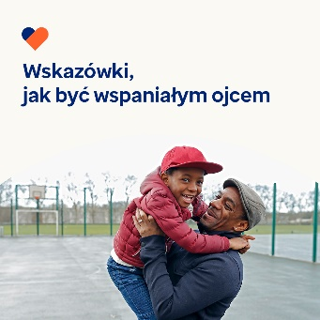 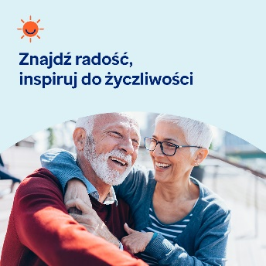

* 10. października obchodzony jest Światowy Dzień Zdrowia Psychicznego. Poświęć chwilkę, aby dowiedzieć się więcej o zdrowiu psychicznym i dobrym samopoczuciu oraz o tym, jak możesz zadbać o własne zdrowie psychiczne i zapobiegać stygmatyzacji. [optumwellbeing.com/newthismonth/pl-PL](https://optumwellbeing.com/newthismonth/pl-PL) #employeehealth #wellbeing #WorldMentalHealthDay
* Wiele dzieci i nastolatków doświadcza nękania - jako ofiara, osoba znęcająca się lub w obu tych rolach. Z zestawu narzędzi na ten miesiąc dowiesz się, co motywuje takie zachowania i jak im zapobiegać. [optumwellbeing.com/newthismonth/pl-PL](https://optumwellbeing.com/newthismonth/pl-PL) #employeehealth #wellbeing #WorldMentalHealthDay
* W zestawie narzędzi na ten miesiąc znajdziesz wskazówki, jak być takim ojcem, jakim chcesz być. [optumwellbeing.com/newthismonth/pl-PL](https://optumwellbeing.com/newthismonth/pl-PL) #employeehealth #wellbeing #WorldMentalHealthDay
* Oto prosty sposób, jak zauważyć dobro w sobie, swoim życiu i mieć poczucie własnej wartości, aby zainspirować innych do zrobienia tego samego. [optumwellbeing.com/newthismonth/pl-PL](https://optumwellbeing.com/newthismonth/pl-PL) #employeehealth #wellbeing #WorldMentalHealthDay

**Jak zamieszczać posty na LinkedIn:**

* Otwórz swoje konto na LinkedIn
* Wybierz preferowany tekst powyżej (wraz z linkiem). Skopiuj i wklej
* Wybierz preferowaną ilustrację i dodaj do postu (zapisz ilustrację na dysku, przed krokiem 4 wybierz „Add photo (dodaj zdjęcie)”
* Kliknij „Post".